Esercizi di idraulica

Risolvere problemi di idraulica significa, una volta chiarita la situazione ei dati dell’esercizio applicare l’equazione di bilancio applicata all’idraulica:

$\frac{w_{2}^{2}−w_{1}^{2}}{2}+g(z_{2}−z_{1})+\frac{p_{2}−p_{1}}{ζ}+R=−l=\frac{Δρ}{ζ}$

Evidentemente una scelta intelligente delle sezioni su cui applicare tale formula può rendere l’esercizio molto più semplice, permettendo di eliminare qualche termine e semplificando quindi i calcoli.

Esercizio 1

Si richiede di dimensionare una pompa che da una recipiente deve trasferire acqua in un autoclave.Un autoclave è un recipiente chiuso pressurizzato che ha appunto una pressione più alta di quella atmosferica, utilizzato dove si necessità fuoriuscita di acqua ad una pressione elevate senza ausilio di componenti elettrici; questo è il caso dell’impianto antincendio che deve funzionare a prescindere dalla corrente elettrica,che il più delle volte in questi casi viene interrotta.

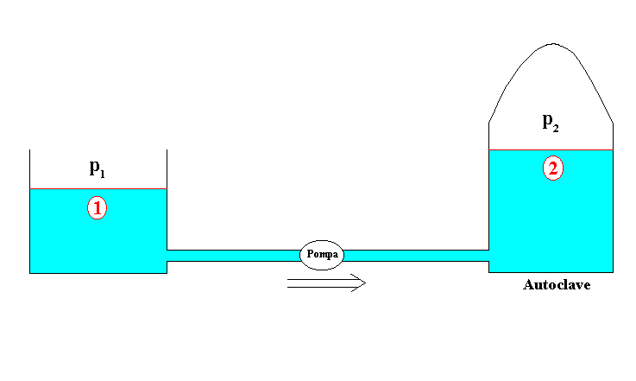

Fig. 1 – Esercizio 1

Mentre la pressione esterna è sempre di $p_{1}$= 1 bar quella all’interno dell’autoclave è $p_{2}$= 2,5 bar .

Si richiede un flusso stazionario di massa $\overset{˙}{M}=3\text{Kg}s$ , mentre il tubo
attraverso cui passa l’acqua ha $D$ = 0,05 m, $L$ = 8 m e una scabrezza relativa di$\frac{ε}{D}$ = 0,01 .

Per la nostra risoluzione consideriamo le sezioni 1 e 2 (ognuno è comunque libero di scegliere le sezioni da studiare che preferisce) in questo caso abbiamo scelto le 2 sezioni a pelo libero che sono circa alla stessa quota e ci permettono di semplificare la nostra equazione di bilancio:

$$\frac{w_{2}^{2}−w_{1}^{2}}{2}+g(z_{2}−z_{1})+\frac{p_{2}−p_{1}}{ζ}+R=−l=\frac{Δρ}{ζ}$$

Ora noti g$,p_{1},p_{2,},$devo ricavare R che possiamo trovare in questo modo:

$R=ξ\frac{L+L_{E}}{D}⋅\frac{w^{2}}{2}$ dove $L_{E}$ è la lunghezza equivalente per accidentalità di imbocco e sbocco e ricavo ξ dal diagramma di Moody e quindi devo trovare il numero di Reynolds (Re):

$\text{Re}=\frac{w⋅Dρ}{μ}$ e quindi dal momento che $υ=\frac{μ}{ρ}=1⋅{\text{10}}^{−6}m^{2}s$ è la viscosità cinematica per quanto riguarda l’acqua quindi risulta:

$$\text{Re}=\frac{w⋅D}{υ}$$
Da qui
$\overset{˙}{M}$= w A ζ quindi $w=\frac{\overset{˙}{M}}{ζ⋅A}$ dove $A=π⋅\frac{0\text{.}{\text{05}}^{2}}{4}=1,\text{96}⋅{\text{10}}^{−3}m^{2}$
Quindi possiamo ricavare $w=\frac{3\text{Kg}s}{\text{1000}⋅1,\text{96}⋅{\text{10}}^{−3}}=1,\text{53}ms$

e di conseguenza il numero di Reynolds: $\begin{aligned}\text{Re}=\frac{1,\text{53}⋅0,\text{05}}{1⋅{\text{10}}^{−6}}=\text{76500} \\ \end{aligned}$
Dal momento che Re = 76500 > 4000 il moto è turbolento.

Ora dobbiamo utilizzare il diagramma di Moody per ricavare ξ:

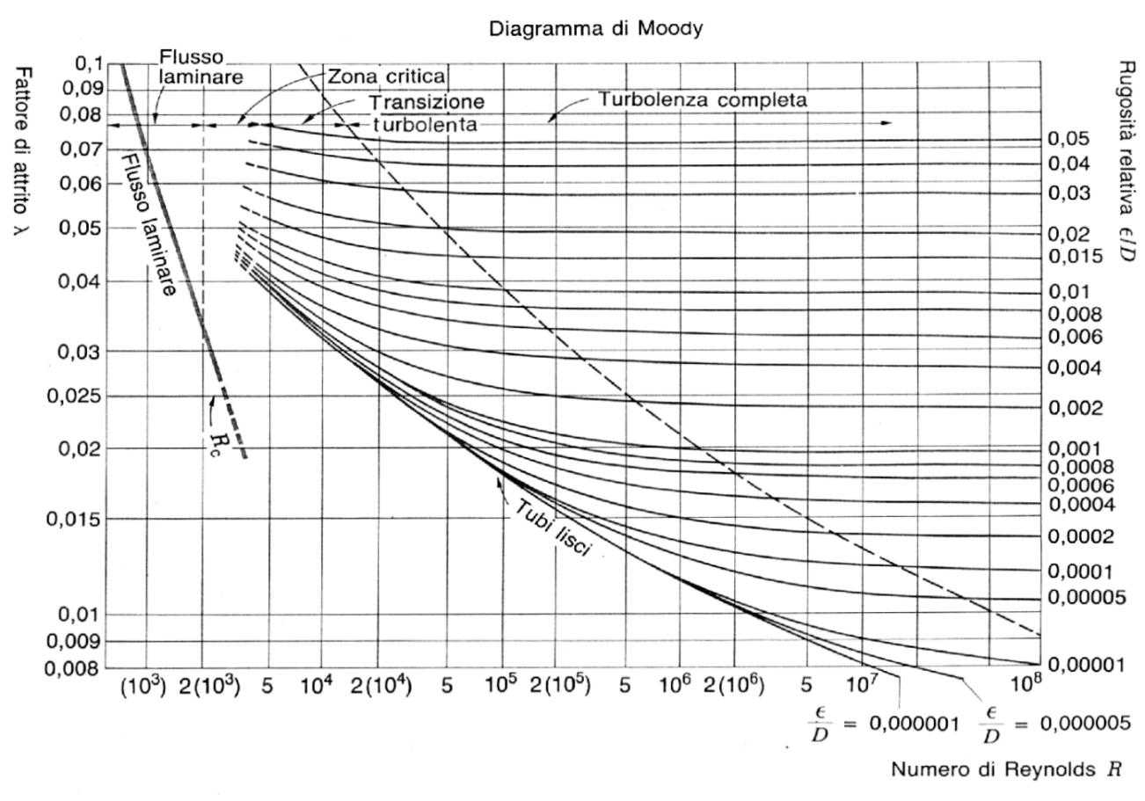Fig. 2 – Diagramma di Moody

Risulta quindi circa $ξ=0\text{.}\text{0385}$
Ora è necessario calcolare la lunghezza equivalente di imbocco e sbocco, e per fare questo ci serviamo del nomogramma per ricavare la lunghezza equivalente:
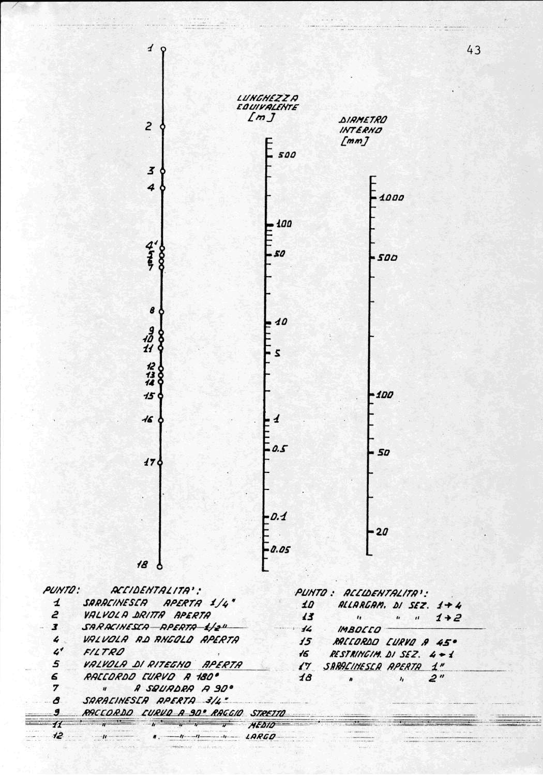
Fig. 3 – Nomogramma per calcolare la lunghezza equivalente

Per cui $L_{E1}$= 1 m rappresenta l’imbocco e $L_{E2}$= 1,7 m che rappresenta un brusco allargamento di sezione.

Possiamo quindi ricavare $R=ξ\frac{L+L_{E}}{D}⋅\frac{w^{2}}{2}$ sostituendo risulta:

$$R=0,\text{0385}⋅\frac{8+1+1,7}{0,\text{05}}⋅\frac{1,{\text{53}}^{2}}{2}=9,\text{64}J\text{Kg}$$

Ora non dobbiamo fare altro che sostituire nella formula di bilancio:

$$Δρ=(p_{2}−p_{1})+ζ⋅R=\text{150000}+\text{1000}⋅9,\text{64}=\text{159640}\text{Pa}$$

$$=1,6\text{bar}$$

Esercizio 2

È dato un serbatoio pieno d’acqua di volume $V=\text{5000}l=5m^{3}$posto ad un’altezza da terra di 15 m e il livello dell’acqua raggiunge i 17 m da terra. Ad esso è collegato un tubo di lunghezza appunto 15 m e diametro D = 0,1 m e scabrezza relativa di $\frac{ε}{D}$= 0 ,quindi liscio.Si calcoli quanto tempo impiega il serbatoio a svuotarsi completamente.

N.B.:Dal momento che il dislivello disponibile varia da 17 m a 15 m non è necessario spezzettare troppo il calcolo, ma è possibile approssimare al livello medio di 16 m.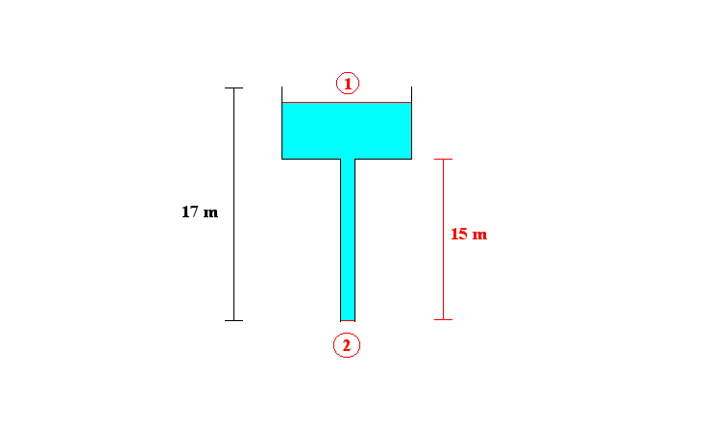

Fig. 3 – Esercizio 2

Per risolvere questo esercizio devo trovare innanzitutto la portata in volume cioè, $\overset{˙}{V}=\frac{V}{τ}$ dove $τ=\frac{V}{\overset{˙}{V}}$ e $\overset{˙}{V}=w⋅A$.Così l’area risulta
$A=π⋅\frac{D^{2}}{4}=π⋅\frac{{0,1}^{2}}{4}=7,\text{85}⋅{\text{10}}^{−3}m^{2}$
Quindi possiamo intuire che la vera incognita di questo problema non è tanto il tempo, quanto più la velocità con cui il recipiente si svuota. Velocità che viene individuata dalla legge di bilancio di Bernoulli:

$$\frac{w_{2}^{2}−w_{1}^{2}}{2}+g(z_{2}−z_{1})+\frac{p_{2}−p_{1}}{ζ}+R=−l=\frac{Δρ}{ζ}$$
Per semplificare il calcolo scelgo le sezioni 1 (a pelo libero) e 2 (di sbocco).
$w_{1}$è trascurabile mentre $w_{2}$ no.Inoltre $(z_{2}−z_{1})$ è negativo quindi risulta -g.

N.B.:La pressione nella sezione 1 è quella atmosferica ma anche nella sezione 2 la pressione è la stessa; infatti quella che possiamo percepire con la mano sotto l’acqua non è la pressione ma una forza, possiede quindi velocità e quantità di moto, non pressione.

Si ottiene così la formula notevolmente semplificata:

$\frac{w_{2}^{2}}{2}−g⋅H_{\text{TOT}}+R$ dove $R=ξ\frac{L+L_{E}}{D}⋅\frac{w_{2}^{2}}{2}$

quindi

$$\frac{w_{2}^{2}}{2}\left[1+ξ⋅\frac{L+L_{E}}{D}\right]=g\left(z_{2}−z_{1}\right)$$

da cui si arriva a

$$w_{2}=\sqrt{\frac{2{\text{gH}}_{\text{TOT}}}{1+ξ⋅\frac{L+L_{E}}{D}}}$$

Come si può notare $2{\text{gH}}_{\text{TOT}}$è la velocità torricelliana della caduta di un grave sotto effetto della gravità. Infatti se un oggetto scorresse senza attrito viaggerebbe come un oggetto sotto effetto della sola gravità.

$ξ=\left(ξ,\frac{ε}{D}\right)$ma essendo la scabrezza relativa del tubo nulla, $\frac{ε}{D}$ = 0
quindi il numero di Reynolds risulta: $\text{Re}=\frac{w⋅D}{ν}$ dove ν è la velocità cinetica.

Ora per trovare il valore esatto della velocità devo inserire valori di tentativo che man mano si diminuisce la differenza di ogni risultato + ci avviciniamo con precisione al valore esatto.Iniziamo quindi a inserire valori di tentativo:

Moto a velocità torricelliana $w^{}=\frac{\sqrt{2⋅9,\text{81}⋅\text{16}}}{2}=8,\text{86}ms$

${\text{Re}}^{}=\frac{8,\text{86}⋅0\text{.}1}{1⋅{\text{10}}^{−6}}=$885889

Ora per trovare ξ utilizzo il diagramma di Moody:

$ξ$= 0,0118

$$w^{\text{**}}=\sqrt{\frac{2⋅9,\text{81}⋅\text{16}}{1+0,\text{0118}⋅\frac{\text{15}+2,1}{0,1}}}=\text{10},2ms$$

da cui

${\text{Re}}^{\text{**}}=\frac{\text{10},2⋅0,1}{1⋅{\text{10}}^{−6}}=$1019915 quindi $ξ$= 0,0117

Ora possiamo prendere una valore approssimativamente giusto e calcolare la velocità

$$w^{\text{***}}=\sqrt{\frac{2⋅9,\text{81}⋅\text{16}}{1+0,\text{0117}⋅\frac{\text{15}+2,1}{0,1}}}=\text{10},\text{23}ms$$

Infine calcoliamo portata di volume

$$\overset{˙}{V}=w⋅A=\text{10},\text{23}⋅7,\text{85}⋅{\text{10}}^{−3}=0,\text{08007}ms$$

e quindi il tempo che impiega il serbatoio a svuotarsi

$τ=\frac{V}{\overset{˙}{V}}=\frac{5}{0,\text{08007}}=$62, 44 s

N.B.:Più lungo è il tubo più velocemente il recipiente si svuoterà poiché la lunghezza del tubo è direttamente proporzionale alla velocità e quindi al tempo che impiega il recipiente a svuotarsi.

Esercizio 3

E’ dato un recipiente pieno d’acqua ad una quota di 15 m e ad esso è collegato un tubo che a terra piega di 90° e di lunghezza 25 m.E’ richiesto il diametro del tubo.

Dati: H = 10 m
L = 25 m
$\overset{˙}{M}=0,\text{06}\text{Kg}s$
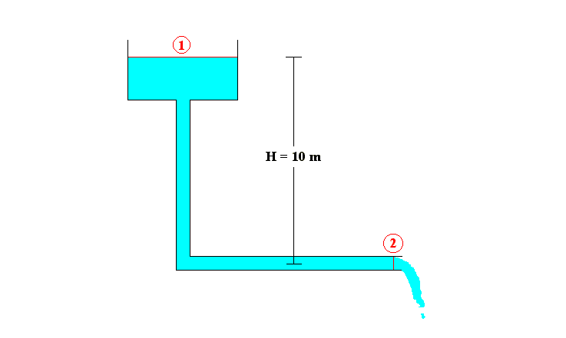
Fig. 4 – Esercizio 3

Utilizziamo come sezioni di studio la sezione 1, a pelo libero, e la 2, di sbocco,e da qui parte il nostro studio che, come nell’esercizio precedente, procederà attraverso l’inserimento di valori di tentativo per quanto riguarda il diametro del tubo.
Si usano in questo caso tabelle di diametri normalizzati dei tubi :

Diametro esterno (mm) | Spessore normale (mm) | Massa  (kg/m) | Diametro  esterno (mm) | Spessore normale (mm) | Massa  (kg/m)
10.2 | 1.6 | 0.344 | 101.6 | 3.6 | 8.76
13.5 | 1.8 | 0.522 | 108.0 | 3.6 | 9.33
17.2 | 1.8 | 0.688 | 114.3 | 3.6 | 9.90
21.3 | 2.0 | 0.962 | 133.0 | 4.0 | 12.8
26.9 | 2.0 | 1.24 | 139.7 | 4.0 | 13.5
30.0 | 2.3 | 1.59 | 159.0 | 4.5 | 17.1
33.7 | 2.3 | 1.79 | 168.3 | 4.5 | 18.1
38.0 | 2.6 | 2.29 | 193.7 | 5.4 | 25.0
42.4 | 2.6 | 2.57 | 219.1 | 5.9 | 31.0
44.5 | 2.6 | 2.70 | 244.5 | 6.3 | 37.1
48.3 | 2.6 | 2.95 | 273.0 | 6.3 | 41.6
54.0 | 2.6 | 3.32 | 323.9 | 7.1 | 55.6
57.0 | 2.9 | 3.90 | 355.6 | 8.0 | 68.3
60.3 | 2.9 | 4.14 | 368.0 | 8.0 | 70.8
70.0 | 2.9 | 4.83 | 406.4 | 8.8 | 85.9
76.1 | 2.9 | 5.28 | 419.0 | 8.8 | 88.7
88.9 | 3.2 | 6.81

Tab.1 – Tubi commerciali lisci di acciaio per usi commerciali Conforme UNI 4991

$D^{}$= 26,9 mm

Da qui calcoliamo l’area

$$A=π\frac{D^{2}}{4}=π\frac{0\text{.}{\text{0269}}^{2}}{4}=5,\text{68}⋅{\text{10}}^{−4}m^{2}$$

$$w=\frac{\overset{˙}{M}}{ζ⋅A}=\frac{0,\text{06}}{\text{1000}⋅5,\text{68}⋅{\text{10}}^{−4}}=0\text{.}\text{10}ms$$

Ora possiamo utilizzare la formula di bilancio notevolmente semplificata:

$$\frac{w_{2}^{2}−w_{1}^{2}}{2}+\left(−g\right)⋅H+\frac{p_{2}−p_{1}}{ζ}+R=0$$

essendo

$$R=ξ\frac{L+L_{E}}{D}⋅\frac{w^{2}}{2}$$

risulta quindi

$$\frac{w_{2}^{2}}{2}−\text{gH}+ξ\frac{L+L_{E}}{D}⋅\frac{w_{2}^{2}}{2}=0$$

cioè

$w_{2}=\sqrt{\frac{2{\text{gH}}_{\text{TOT}}}{1+ξ⋅\frac{L+L_{E}}{D}}}$

A livello pratico si deve ottenere

$$\text{gH}≥\frac{w_{2}^{2}}{2}\left(1+ξ\frac{L+L_{e}}{D}\right)$$

Intanto calcoliamo il numero di Reynolds e la lunghezza equivalente per accidentalità di imbocco e sbocco:

$\text{Re}=\frac{w⋅D}{ν}=\frac{0\text{.}\text{10}⋅0\text{.}\text{0269}}{1⋅{\text{10}}^{−6}}$ = 2690

Il moto è quindi laminare e non turbolento quindi risulta

$ξ=\frac{\text{64}}{\text{Re}}$ = 0,0237

Attraverso monogramma otteniamo che in questo caso $L_{E}$= 1,5 m

Ora possiamo sostituire

$$\text{98},1J\text{Kg}≥\frac{0\text{.}{\text{10}}^{2}}{2}⋅\left(1+0\text{.}\text{0237}⋅\frac{\text{25}+1,5}{0\text{.}\text{0269}}\right)=0\text{.}\text{121}J\text{Kg}$$

Essendoci troppa differenza tra il primo e il secondo membro significa che il tubo è troppo grande rispetto alla capacità richiesta.E’ necessario quindi provare con un tubo di diametro inferiore.

$D^{\text{**}}$ = 13,5 mm

$$A=π⋅\frac{D^{2}}{4}=π⋅\frac{0,{\text{0135}}^{2}}{4}=1,\text{428}⋅{\text{10}}^{−4}m^{2}$$

Da qui ricaviamo velocità e numero di Reynolds:

$$w=\frac{\overset{˙}{M}}{ζ⋅A}=\frac{0\text{.}\text{06}}{\text{1000}⋅1,\text{428}⋅{\text{10}}^{−4}}=0,\text{42}ms$$

$\text{Re}=\frac{w⋅D}{ν}=\frac{0,\text{42}⋅0,\text{0135}}{1⋅{\text{10}}^{−6}}$ = 5670

Quindi il moto è turbolento e utilizzando il diagramma di Moody ricaviamo
ξ = 0,024

Per cui sostituendo otteniamo

$$\frac{w_{2}^{2}}{2}⋅\left(1+ξ\frac{L+L_{E}}{D}\right)=\frac{0\text{.}{\text{42}}^{2}}{2}\left(1+0,\text{024}\frac{\text{26},5}{0,\text{0135}}\right)=4,\text{24}J\text{Kg}$$

$$\text{98},1J\text{Kg}≥4,\text{24}J\text{Kg}$$

Vi è ancora troppa differenza. A questo punto utilizziamo il tubo di minore diametro presente in commercio:

$D^{\text{***}}$= 10,2 mm

Troviamo area, velocità e numero di Reynolds

$$A=π⋅\frac{0,{\text{0102}}^{2}}{4}=0,\text{816}⋅{\text{10}}^{−4}m^{2}$$

$$w=\frac{0,\text{06}}{\text{1000}⋅0,\text{816}⋅{\text{10}}^{−4}}=0,\text{735}ms$$

$\text{Re}=\frac{0,\text{735}⋅0,\text{0102}}{1⋅{\text{10}}^{−6}}$ = 7497

Essendo moto turbolento utilizziamo il diagramma di Moody dove ξ risulta circa

ξ = 0,028

così possiamo sostituire

$$\frac{w_{2}^{2}}{2}⋅\left(1+ξ\frac{L+L_{E}}{D}\right)=\frac{0,{\text{735}}^{2}}{2}\left(1+0,\text{028}\frac{\text{26},5}{0,\text{0102}}\right)=\text{19},\text{91}J\text{Kg}$$

$$\text{98},1J\text{Kg}≥\text{19},\text{91}J\text{Kg}$$

Nonostante ci sia ancora una rilevante differenza non è possibile procedere oltre poiché questo tubo è il minore in commercio quindi risulta quello ottimale per il problema.

